**开发环境搭建**

# 开发环境

## 选择操作系统

* 推荐使用Ubuntu 16.04 64bits，本文后续的说明都是基于此发行版

## Golang 编译环境搭建

* 安装 Go
  + 参考 <https://github.com/golang/go/wiki/Ubuntu>

sudo apt-get update

sudo apt-get install –y software-properties-common python-software-properties

sudo add-apt-repository ppa:longsleep/golang-backports

sudo apt-get update

sudo apt-get install –y golang-go

* 检查go 版本
  + 在命令行输入 go version，确认go 的版本号大于 1.8

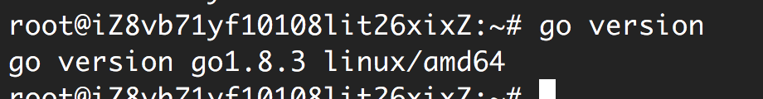

* 检查环境变量
  + 在命令行输入 go env 可以打印 Go 相关的环境变量，如下图
  + 其中，注意GOPATH的位置，后续需要将代码解压到这个目录下
  + 也可通过设置系统环境变量的方法，将GOPATH修改为指定目录

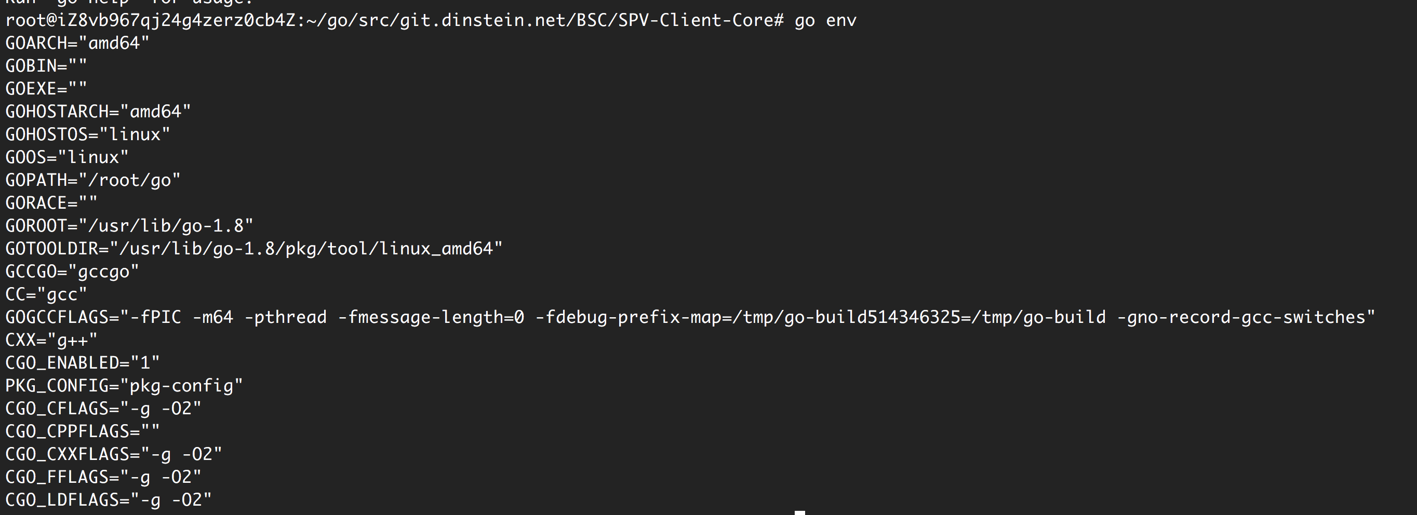

* 安装解压软件

sudo apt-get install –y unzip

## 安装rocksdb

### 安装依赖包

sudo apt-get install –y libsnappy-dev zlib1g-dev libbz2-dev

### 安装 rocksdb

git clone <https://github.com/noel2004/rocksdb.git>

cd rocksdb && git checkout fabric-0.6

make shared_lib && sudo make install-shared

## 获取abchain项目源码并编译

### 使用离线代码包

* 解压abchain项目主代码包（通常命名为 go-src-x.x.x.tar.gz，其中x.x.x为版本号）到 $GOPATH/src下
  + 确认解压出来的代码位于下面路径

$GOPATH/src/hyperledger.abchain.org

* 解压abchain的YA-fabric项目代码包到$GOPATH/src/github.com/abchain下
  + 确认解压出来的代码位于下面路径

$GOPATH/src/github.com/abchain/fabric

* 在GOPATH目录下编译安装项目的SDK

$ go install hyperledger.abchain.org/cases/<project>

* 编译安装成功后，在 $GOPATH/bin 目录下会生成项目的可执行文件<project>

### 在线获取代码包

* 使用下列命令从线上安装YA-fabric和abchain的主项目

$ go get -u github.com/abchain/fabric/peer

$ go get -u hyperledger.abchain.org/cases/<project>

* 上述命令成功后在 $GOPATH/bin 目录下会生成项目的可执行文件<project>